《数字化及其应用》教学设计
微课名称 |  | 数字化及其应用 |  |  | 视频长度
教学科目 |  | 信息技术 |  |  | 教学对象 | 高一
制作者 |  | 岳文静 |  |  | 指导教师 | 王素坤
一、教学内容
本课的教学内容是人民教育出版社的高中信息技术必修一《数据与计算》第一章第二节《数字化与编码》中的第一部分内容“数字化及其应用”。本节课的主要教学内容是：第一，通过对比水银体温计与数字体温计显示温度状态的不同，学习模拟信号和数字信号；第二，通过一系列案例分析，让学生体会到我们正生活在数字世界中。
本节内容较为简单，主要是让学生体验我们现在生活在数字化世界中，体验数字化学习过程，感受利用数字化工具和资源的优势。并且在运用数字化工具的学习活动中，理解数据、信息与知识的相互关系，认识数据对人们日常生活的影响。
本节内容首先讲解两种主要信息传输形式——模拟信号和数字信号，旨在利用一系列案例让学生理解数据与数字化的转换关系，信息与数字化的关系。在日常生活中，能够合理利用数字化设备，解决实际问题。
教学重点：了解数字化的意义与作用，了解两种信息传输形式。
教学难点：合理选用数字化工具解决问题，感受利用数字化工具和工具的优势。
教学内容结构图：
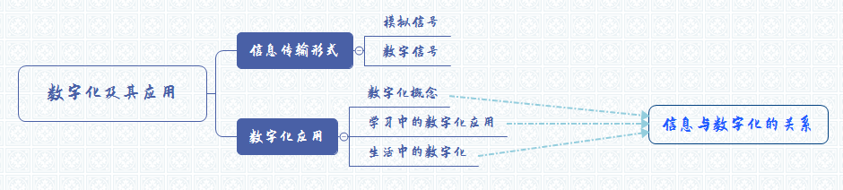
二、教学目标
学习目标：
课标要求：体验数字化学习过程，感受利用数字化工具和资源的优势，在运用数字化工具的学习活动中，理解数据、信息与知识的相互关系，认识数据对人们日常生活的影响。
1．知识与技能
（1）了解数字化的意义与作用，感受数字技术对生活的影响；
（2）体验信息技术的发展与普及为我们创造的数字化生活，感受他们给我们带来的便捷的生活；
（3）能够举例说明在日常生活和学习中经常使用的数字化工具，分析他们如何改变自己的生活与学习方式。
2．过程与方法
（1）首先通过自然环境中的各种各样的信息来引入本节课程；
（2）信息可以通过连续或离散的状态来表示，由此引出通信系统中的两种主要的信息传输形式——模拟信号和数字信号，并通过例子来讲解模拟信号与数字信号的相互转换。
（3）给出数字化的概念，对比数字化实现之前和信息被数字化以后的区别，让学生切身体会数字化对人们的生活、学习和工作的影响；再利用一些例子来讲解数字化的应用以及信息技术的发展对人们的学习和生活的影响。
3．情感、态度与价值观
（1）通过身边的案例，感受数字化对人们的学习、生活与工作方式的改变；
（2）培养学生对信息技术学习的兴趣，感受信息技术对社会的影响以及改变。
三、学习者特征分析
1、 学生的知识结构分析：（学习者的初始技能和目标技能）
学生在学习了第一节《数据、信息与知识》内容后，已经逐步意识到信息社会的一个重要特征便是信息的数字化；通过本节课更加系统的学习数字化的知识点，加深学生对于数字化的理解，对于生活在数字化世界中拥有更深刻的感性认识。
2、 学生的认知发展水平：（学习者接受知识和解决问题的能力以及思维特征）
逻辑思维从经验型逐步向理论型发展，观察能力、记忆能力和想象能力也随着迅速发展；具有分析信息、得出结论的能力。
3、 学习者情感特征分析：（学习新知识的兴趣）
了解信息技术的前沿知识后，学生会对信息技术课保持新鲜感和兴趣感。
四、教学策略选择与设计
1.情境案例提兴趣
首先以学生已经掌握的“信息”引入本节课程，并表述信息可以通过连续或离散的状态表示出来，由此引出通信系统中两种主要的信息传输形式；再配合两个具体的案例解释模拟信号和数字信号。
2.学习生活密配合
以学习和生活中经常接触的事物作为案例来导入，比如数字图书馆可以使人们更方便的获取学习资料；在生活中体现的是网络商城的卖家通过数字化方式来呈现商品信息。
五、教学过程
时间分配 | 教学过程 |  |  | 内容 |  |  | 设计意图
45秒 | 情境导入  激发兴趣 |  |  | 以自然环境中的信息可以通过连续或离散两种状态表示出来引出通信系统中信息的两种主要传输形式——模拟信号和数字信号。 |  |  | 以学生已经掌握的知识作为引入点，学生会有成就感，较易引起学生学习的兴趣。
1分30秒 | 结合生活  认识新知 |  |  | 利用学生平时经常接触的事物——录音设备中的语音与计算机中的音频文件相互转换的过程，作为模拟信号与数字信号相互转换的案例。 |  |  | 以学生熟识的事物作为讲解的案例，能够使学生更易掌握信号转换的过程。
3分钟 | 联系实例  内化概念 |  | 数字化的概念 | 首先以一些数字化的实例引出数字化，为学生理解数字化概念做铺垫，进而讲述数字化的概念，以及数字化与信息的关系。 |  |  | 通过概念描述，让学生大致理解什么使数字化。
3分钟 |  |  | 学习中的数字化 | 教师举例学习中经常应用的数字化工具，比如数字图书馆、数字博物馆和数字化校园等，让学生切实体会数字化正悄然改变着我们的学习方式。 |  |  | 通过与学生接触最为紧密的数字化工具作为案例，以此来吸引学生注意，提起学生对于数字化应用的兴趣。
3分钟 |  |  | 生活中的数字化 | 教师举例生活中经常应用的数字化工具，比如网络商城的卖家需要通过数字化方式来呈现商品信息，帮助学生理解数字化推动着社会的变革与发展。 |  |  | 伴随着信息技术的发展，网购非常普遍，利用网购作为案例，学生会更愿意投入到课堂中，能够集中学生的注意力。
30秒 | 课堂总结  深化主旨 |  |  | 总结有效的利用数字化学习工具可以帮助我们建构知识，解决问题，实现创新。 |  |  | 点明课堂主旨，深化课堂主题。
教学流程图：
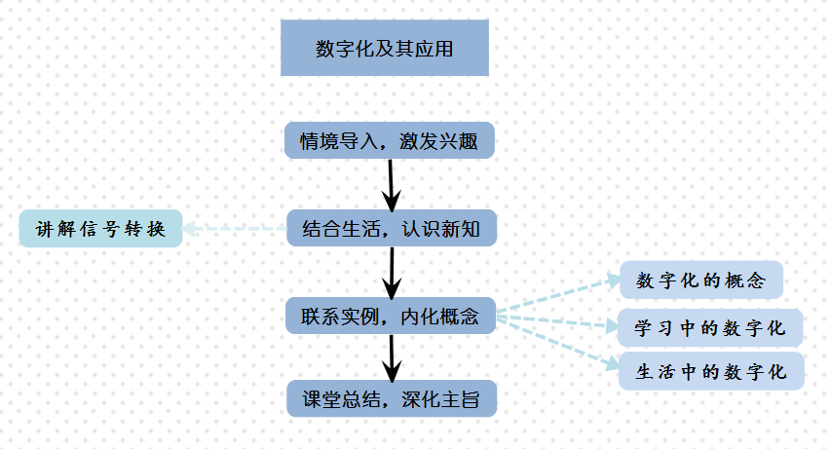
六、教学反思
微课程作为一门新型的教学资源,以学生为中心,重视学习情境、活动的设计,能够根据学生的需要来选择合理有效的学习方法与教学方法,并能够吸引学生的注意,培养学生学习的兴趣,保证学习的质量和效率，微课的理念是“重视引导，微处入手，快乐学习”，在设计制作微课时要紧扣这一理念，只有据此才能设计出生动有趣的微课。
本次微课以学习过的知识“信息”引入课程，平滑的引导出后续知识的概念，并借助生活中我们常见的不同的体温计来讲解通信系统中两种主要的传输形式，贴近生活，选取的案例学生较为常见，理解上不会有难度；后续讲解生活在数字化世界时，选取的案例均为日常学习与生活中最为常见的案例，能够帮助学生轻松的理解知识点。
微课虽然时间较为简短，但是也要确保教学内容的逻辑性，内容的组织要注意关联性，此次微课大体分为两部分内容：一是模拟信号和数字信号，二是生活在数字世界，但是两部分内容的连接我设计的不够好，衔接不连贯，比较跳跃。

